Ensino Fundamental II (Anos Finais) e Ensino Médio
Os principais problemas ambientais no Brasil

Área do Conhecimento:
Geografia. Sociologia.

Competência(s) / Objetivo(s) de Aprendizagem:

- Compreender quais são os principais problemas ambientais existentes no Brasil;
- Refletir sobre a relação existente entre o meio ambiente e a sociedade;
- Reforçar a importância da preservação ambiental.

Conteúdos:

- Os principais problemas ambientais existentes no Brasil;
- Desflorestamento;
- Desmatamento;
- Assoreamento;
- Poluição das águas;
- Poluição do ar;
- Queimada;
- Lixo.

Palavras-Chave:
Problemas Ambientais. Brasil. Meio Ambiente. Sociedade. Conferências Internacionais.

Previsão para aplicação:
4 aulas (50 min/aula)

Materiais Relacionados:

O(A) professor(a) poderá recordar a temática através dos seguintes sites:

- Por que o céu escureceu em São Paulo? Disponível em: https://www.climatempo.com.br/noticia/2019/08/19/por-que-o-ceu-escureceu-em-sao-paulo--7543. Acesso em: 02 de fevereiro de 2020.

- Entenda como foi e por que o dia virou noite em São Paulo na segunda (19). Disponível em: https://canaltech.com.br/meio-ambiente/entenda-como-foi-e-por-que-o-dia-virou-noite-em-sao-paulo-na-segunda-19-147291/. Acesso em: 02 de fevereiro de 2020.

- ALONSO, Suelen. Problemas ambientais nos centros urbanos; Brasil Escola. Disponível em: https://brasilescola.uol.com.br/geografia/problemas-ambientais-dos-grandes-centros.htm. Acesso em: 02 de fevereiro de 2020.

- SANTOS, Vanessa Sardinha dos. Problemas ambientais brasileiros; Mundo Educação. Disponível em: https://mundoeducacao.bol.uol.com.br/biologia/problemas-ambientais-brasileiros.htm. Acesso em: 02 de fevereiro de 2020.

- FRANCISCO, Wagner de Cerqueira e. Os problemas ambientais urbanos; Mundo Educação. Disponível em: https://mundoeducacao.bol.uol.com.br/geografia/os-problemas-ambientais-urbanos.htm. Acesso em: 02 de fevereiro de 2020.

O(A) professor(a) poderá também aprofundar o conteúdo através das seguintes obras:

- VIEIRA, P. F. A problemática ambiental e ciências sociais no Brasil: 1980-1990. Revista Brasileira de Informação Bibliográfica em Ciências Sociais (R. J.) N° 33, 1992.

- VIOLA, E. O movimento ecológico no Brasil (1974-1986); do ambientalismo à ecopolítica. Revista Brasileira de Ciências Sociais (São Paulo) Vol. 1, N° 3, 1987.

- VIOLA, E. & H. Leis. O ambientalismo multissetorial no Brasil para além da Rio-92: o desafio de uma estratégia globalista viável. Meio Ambiente, desenvolvimento e cidadania: desafios para as ciências sociais (São Paulo: Cortez), 1995.

- Agência Nacional de Águas. Atlas Esgotos: Despoluição de Bacias Hidrográficas. Disponível em: http://www.snirh.gov.br/portal/snirh/snirh-1/atlas-esgotos. Acesso em: 01 de fevereiro de 2020.

- BALSADI, Otavio Valentim. Mudanças no meio rural e desafios para o desenvolvimento sustentável. Disponível em: http://dx.doi.org/10.1590/S0102-88392001000100017. Acesso em: 01 de fevereiro de 2020.

- OLIVEIRA, A. U. de. Modo capitalista de produção e agricultura. 4º Edição. São Paulo, Ática, 1995.

- PETRELLA, Ricardo. O manifesto da água: argumentos para um contrato mundial. São Paulo: Vozes, 2002.

- Conferência das Nações Unidas sobre Meio Ambiente e Desenvolvimento (1992: Rio de Janeiro). Agenda 21- Curitiba: IPARDES, 2001, p.149-167.

- Organização das Nações Unidas para a Educação, a Ciência e a Cultura (UNESCO-WWAP). Fatos e dados. Relatório Mundial das Nações Unidas sobre o Desenvolvimento dos Recursos Hídricos 4: O manejo dos recursos hídricos em condições de incerteza e risco. 2012. Disponível em: http://www.icmbio.gov.br/educacaoambiental/images/stories/biblioteca/rio_20/wwdr4-fatos-e-dados.pdf. Acesso em: 01 de fevereiro de 2020.

- BOMBARDI, Larissa Mies. Geografia do Uso de Agrotóxicos no Brasil e Conexões com a União Europeia. São Paulo: FFLCH - USP, 2017. 296 p. https://drive.google.com/file/d/1uRgO057EGY59I880BfPBu8LcviBpFD2V/view. Acesso em: 01 de fevereiro de 2020.

- Portal de Dados Abertos Sobre Agrotóxicos. https://dados.contraosagrotoxicos.org/. Acesso em: 01 de fevereiro de 2020.

O(A) professor(a) poderá também acessar o vídeo atrelado a temática:

- Dia virou noite: por que o céu escureceu em São Paulo? Disponível em: https://www.youtube.com/watch?v=sqc7srHtLdU. Acesso em: 01 de fevereiro de 2020.

Proposta de Trabalho:

1ª Etapa: Sensibilização do tema

O dia que virou noite: Por que o céu escureceu?

Com o auxílio de um projetor, o (a) professor (a) deverá iniciar a aula exibindo a imagem abaixo:

Disponível em: https://bhaz.com.br/2019/08/19/dia-noite-sao-paulo/. Acesso em: 02 de fevereiro de 2020.

A matéria selecionada foi intensamente divulgada no mês de agosto de 2019. O (A) professor (a) poderá retomar os acontecimentos desse dia através das reportagens “Por que o céu escureceu em São Paulo?” e “Entenda como foi e por que o dia virou noite em São Paulo na segunda (19)”.
O (A) professor (a) deverá direcionar os alunos a uma breve discussão, estimulando a participação dos mesmos através das seguintes questões:
• Alguém se lembra desse fato?
• Alguém sabe o que aconteceu para o dia virar noite?
• O que vocês se recordam desse acontecimento?

Em seguida, o (a) professor (a) deverá exibir o vídeo “Dia virou noite: por que o céu escureceu em São Paulo?”, para ilustrar ainda mais o acontecimento. Esse vídeo irá explicar brevemente o fenômeno ocorrido, atentando-os para os problemas ambientais, principalmente referente as queimadas e poluição do ar.
Após a exibição do vídeo, o (a) professor (a) deverá retomar o diálogo com a classe, espera-se que os alunos consigam refletir e problematizar as questões apresentadas, principalmente no que tange a compreender que os problemas ambientais são reais e exercem mais influência em nossas vidas do que podemos imaginar.
Após esse primeiro momento, sugere-se projetar as imagens a seguir, explicando aos alunos o acontecimento enquanto problema ambiental e seus desdobramentos.
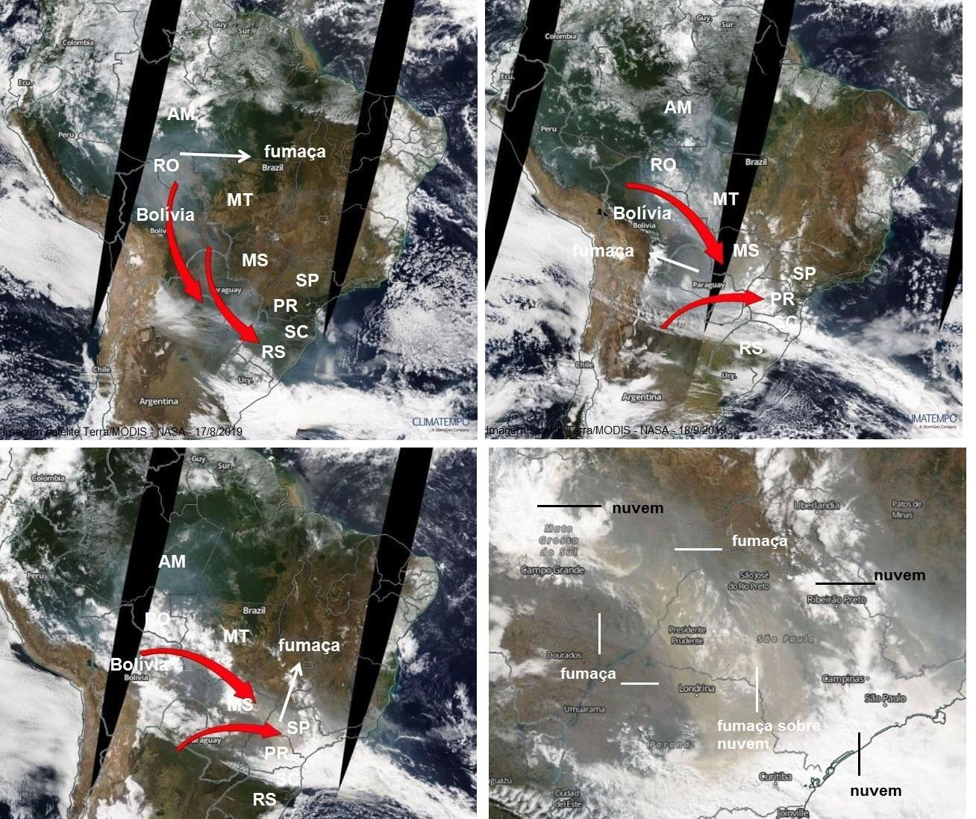Disponível em: https://canaltech.com.br/meio-ambiente/entenda-como-foi-e-por-que-o-dia-virou-noite-em-sao-paulo-na-segunda-19-147291/. Acesso em: 02 de fevereiro de 2020.
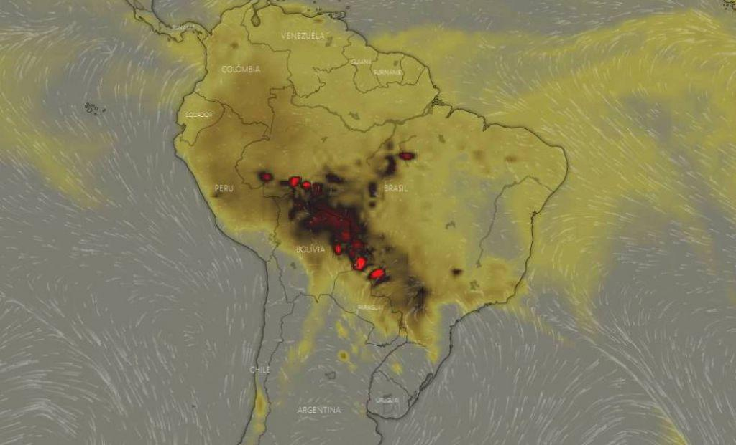
Disponível em: https://canaltech.com.br/meio-ambiente/entenda-como-foi-e-por-que-o-dia-virou-noite-em-sao-paulo-na-segunda-19-147291/. Acesso em: 02 de fevereiro de 2020.

Deve-se aproveitar esse momento para introduzir alguns dos principais problemas ambientais existentes no Brasil, tais como o desflorestamento da floresta Amazônica e desmatamento de outros ecossistemas, as queimas e a poluição do ar, e como consequências dessas ações, a extinção e ameaça de extinção da fauna brasileira.

O conteúdo presente neste texto e demais textos e reportagens que servirão de base para o desenvolvimento dessa etapa estão elencados em Materiais Relacionados.

2ª Etapa: Refletindo sobre os problemas ambientais

Os principais problemas ambientais existentes no Brasil

São muitos os problemas ambientais existentes no Brasil. Segundo uma pesquisa realizada pelo (IBGE), 90% dos municípios brasileiros apresentam problemas ambientais, entre os mais citados estão o assoreamento, o desmatamento e as queimadas. O processo de urbanização foi intensificado com a expansão das atividades industriais, e atraíram milhões de pessoas para as cidades. Esse processo ficou conhecido como êxodo rural, e, juntamente com a industrialização, contribuíram para que ocorressem mudanças drásticas em nossa natureza, acarretando os mais variados tipos de problemas ambientais, tais como poluição, produção de lixo e esgoto, desmatamento, assoreamento, redução da biodiversidade, chuvas ácidas, inversão térmica, ilhas de calor, efeito estufa, entre outros, que atingem tanto as áreas rurais, como as urbanas.
Abaixo, o (a) professor (a) encontrará uma relação dos principais problemas ambientais existentes no Brasil. Sugere-se que o (a) professor (a) execute essa parte da aula de forma expositiva, a fim de apresentar aos alunos cada um dos problemas ambientais retratados abaixo. O (A) professor (a) poderá complementar a exposição incluindo alguns exemplos cotidianos de cada um dos itens elencados. Por exemplo, no item “desmatamento”, o (a) professor (a) poderá citar exemplos da atualidade que apareceram na mídia, como o desmatamento da Amazônia.

Desflorestamento

O exemplo mais emblemático que temos no Brasil desse processo de desflorestamento é o relacionado a floresta amazônica. Ela é a maior floresta tropical do mundo, possuindo cerca 6,9 milhões de quilômetros quadrados em nove países sul-americanos, sendo eles, Brasil, Bolívia, Peru, Colômbia, Equador, Venezuela, Guiana, Suriname e Guiana Francesa. Vale destacar que o Brasil possui 49% da Floresta Amazônica em seu território nacional, contemplando os estados do Amazonas, Acre, Amapá, Maranhão, Mato Grosso, Pará, Rondônia, Roraima e Tocantins. A título de curiosidade, pode-se dizer que ela possui a maior biodiversidade do mundo, possuindo mais de cinco mil espécies de árvores, três mil de peixes, 1,300 de pássaros e 300 de mamíferos. A floresta amazônica ainda possui um quinto da água potável do mundo e a maior bacia hidrográfica existente no mundo.

Desmatamento

O processo de desmatamento de um ecossistema pode ocorrer por diversos motivos, como por exemplo pela ampliação da agropecuária, criação de hidrelétricas, pelo processo de urbanização, extração da madeira para uso comercial. Ele também acarreta diversos problemas ambientais, podendo provocar desertificação, assoreamento, erosão, alterações nos ciclos das chuvas, redução da biodiversidade, entre outros.

Assoreamento

O assoreamento pode ser compreendido como o acúmulo de sedimentos em ambientes aquáticos. Esse processo acarreta grandes impactos para o meio ambiente, como por exemplo, destruição de habitat aquáticos e obstrução de rios e córregos.

Poluição das águas

A poluição das águas é um problema ambiental grave, não só do Brasil, mas também de todo Mundo. Esse tipo de poluição pode ocorrer por diversas formas, no derramamento de petróleo, no lançamento de esgoto não tratado em rios, além dos produtos químicos, da infiltração de agrotóxicos, chorume, entre outros poluentes. Esse tipo de poluição é preocupante, pois afeta diretamente a população que fará uso da água repleta de impurezas, acarretando diversos problemas de saúde.

Poluição do ar

Esse tipo de poluição é causado pela emissão de gases poluentes no ar, como o monóxido de carbono (CO), dióxido de carbono (CO2), dióxido de enxofre (SO2), que são prejudiciais tanto para a saúde do ser humano, acarretando problemas respiratórios, quanto para o meio ambiente. A concentração desses gases poluentes na atmosfera causa um fenômeno chamado de smog, que é um tipo de neblina poluente comumente observável nas grandes cidades.

Queimadas

As queimadas são geralmente utilizadas pela população para realizar a limpeza de determinados ambientes, ou até mesmo para facilitar a colheita da produção agrícola, como é o caso da cana-de-açúcar. Embora seja proibida, essa prática é recorrente nos canaviais existentes no Brasil. Essas ações prejudicam o ecossistema, alterando drasticamente o habitat de várias espécies, aumenta o risco de erosão nessas áreas e também deixa o solo mais pobre, pois retira dele nutrientes importantes para o seu desenvolvimento. Vale destacar que as queimadas contribuem para o aumento da poluição atmosférica, que é responsável por grande parte das emissões de dióxido de carbono no Brasil.

Lixo

A produção de lixo é outro problema ambiental que enfrentamos, especialmente nas áreas urbanas, em virtude do crescimento populacional. O destino do lixo nas cidades é um problema a ser solucionado, pois geralmente acabam sendo depositados em lixões a céu aberto, sem o mínimo de estrutura para seu tratamento.

Textos baseados nas sugestões de leituras elencadas em Materiais Relacionados.
O conteúdo presente nestes textos podem ser trabalhados através de aulas expositivas.

3ª Etapa: Sistematização das Reflexões

Sugestão de atividade: Pesquisa e Seminário em grupos sobre “Os problemas ambientais e as conferências internacionais”.

O (A) professor (a) deverá explicar aos alunos que ao longo dos anos ocorreram várias reuniões importantes entre as principais nações do mundo, tendo como pauta os problemas ambientais mundiais e os planos de ações para a diminuição da poluição. Deve-se enfatizar que nenhuma das conferências ocorridas foi suficientemente eficaz para uma redução significativa na poluição mundial.
O (A) professor (a) deverá nomear algumas das principais reuniões que já foram realizadas, tais como:
1972 – Estocolmo – Suécia
1992 – Eco92 – Rio de Janeiro
1997 – Kyoto – Japão
2002 – Rio +10 – Johanesburgo – África do Sul
2012 – Rio +20 – Rio de Janeiro

Após essa breve explicação, o (a) professor (a) deverá dividir a sala em 5 grupos. Deve-se solicitar que cada grupo escolha uma das conferências elencadas. Os alunos irão realizar pesquisas sobre as conferências.
O (A) professor (a) deverá entregar aos grupos alguns recortes de jornais, revistas, ou até mesmo fotos e pequenos textos complementares para esse início de atividade. Se a aula puder ser realizada no laboratório de informáticas, os alunos poderão realizar as pesquisas também online.
Os seminários serão validados como atividade extra-classe. Deve-se combinar também com a classe a data da apresentação.
Como forma de contribuir para a sistematização das ideias e estimular a escrita, o (a) professor (a) deverá solicitar que no dia da apresentação os alunos também entreguem um texto sistematizando o seminário. Esse texto deve conter as informações mais relevantes na opinião dos alunos.

4ª Etapa: Exercícios de Fixação

Nesta última etapa, sugere-se que o (a) professor (a) resolva juntamente com seus alunos algumas questões sobre a temática, e também exercícios de vestibulares, que contribuiram para uma melhor fixação dos conteúdos trabalhados ao longo das aulas.

1) O fenômeno da inversão térmica é responsável pela difusão de problemas respiratórios na população residente em grandes centros urbanos. Sobre esse tema, é correto afirmar:
I. É um processo totalmente relacionado com a ação humana sobre o meio ambiente;
II. Ocorre por meio da interrupção temporária da circulação atmosférica;
III. Trata-se de um fenômeno natural, que só causa prejuízos em áreas poluídas;
IV. É uma consequência direta da formação das ilhas de calor;
V. Seus impactos são mais sentidos em ambientes rurais.

Estão corretas as alternativas:
a) I e IV
b) II e III
c) I, III e V
d) I, II e IV
e) II, IV e V

Resposta: B
Disponível em: https://exercicios.mundoeducacao.bol.uol.com.br/exercicios-geografia/exercicios-sobre-problemas-ambientais-urbanos.htm. Acesso em: 02 de fevereiro de 2020.

2) O Brasil enfrenta diversos problemas ambientais que prejudicam as diferentes espécies que aqui vivem. De acordo com o IBGE, três problemas ambientais são os mais relatados no Brasil. Marque a alternativa que indica esses problemas:

a) Poluição do solo, poluição atmosférica e contaminação por metais pesados.
b) Contaminação por metais pesados, desmatamento e caça.
c) Poluição atmosférica, queimadas e caça.
d) Assoreamento, desmatamento e queimadas.
e) Queimadas, poluição do solo e contaminação por metais pesados.

Resposta: D
Disponível em: https://exercicios.mundoeducacao.bol.uol.com.br/exercicios-biologia/exercicios-sobre-problemas-ambientais-brasileiros.htm. Acesso em: 02 de fevereiro de 2020.

3) Um dos principais problemas ambientais que acontecem no Brasil são decorrentes do acúmulo de sedimentos nos ambientes aquáticos, desencadeando obstrução dos fluxos de água e destruição desses habitats. Esse problema é conhecido como:

a) Desertificação
b) Poluição marinha
c) Assoreamento
d) Desmatamento
e) Degradação do solo

Resposta: C
Disponível em: https://exercicios.mundoeducacao.bol.uol.com.br/exercicios-biologia/exercicios-sobre-problemas-ambientais-brasileiros.htm. Acesso em: 02 de fevereiro de 2020.

4) As queimadas são um problema ambiental grave enfrentado em nosso país. Analise as alternativas e marque aquela que não indica uma consequência das queimadas:

a) Morte dos micro-organismos que vivem no solo.
b) Aumento da poluição atmosférica.
c) Diminuição dos nutrientes do solo.
d) Aumento dos riscos de erosão.
e) Redução do aquecimento global.

Resposta: E
Disponível em: https://exercicios.mundoeducacao.bol.uol.com.br/exercicios-biologia/exercicios-sobre-problemas-ambientais-brasileiros.htm. Acesso em: 02 de fevereiro de 2020.

5) “A neblina que atingiu Manaus na madrugada desta sexta-feira (27) chamou a atenção dos manauenses. Motoristas tiveram dificuldade com a visibilidade de semáforos e o Aeroporto Internacional Eduardo Gomes, na Zona Oeste, foi fechado por três horas e meia (…). Segundo o chefe de meteorologista do Instituto Nacional de Meteorologia (Inmet) no Amazonas, Veríssimo Farias, o nevoeiro na madrugada e no início da manhã é uma reação da inversão térmica. O fenômeno é considerado normal e está relacionado com a mudança de temperatura repentina e encontro de massas de ar com pressão atmosférica diferente”. (G1, 27/04/2012. Disponível em: http://g1.globo.com/am).

O fenômeno citado pelo texto é considerado um processo natural e só se torna um problema ambiental no espaço das cidades quando se associa:
a) à poluição dor ar
b) às ilhas de calor
c) à impermeabilização dos solos
d) ao efeito estufa
e) à chuva ácida

Resposta: A
Disponível em: https://exercicios.brasilescola.uol.com.br/exercicios-geografia/exercicios-sobre-problemas-ambientais-urbanos.htm. Acesso em 02 de fevereiro de 2020.

6)
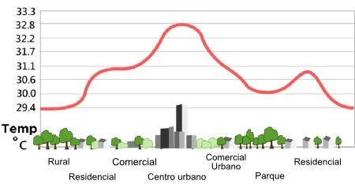
Na imagem acima, temos a caracterização:
a) da inversão térmica
b) da poluição do ar
c) das ilhas de calor
d) do acúmulo de resíduos tóxicos
e) do efeito estufa

Resposta: C
Disponível em: https://exercicios.brasilescola.uol.com.br/exercicios-geografia/exercicios-sobre-problemas-ambientais-urbanos.htm. Acesso em 02 de fevereiro de 2020.

7) “Pesquisa feita pela Universidade Federal de Pernambuco (UFPE) indicou os pontos mais quentes do Recife, as chamadas 'ilhas de calor'. O resultado do estudo aponta que, em um mesmo ambiente, a temperatura chega a variar até 13 graus. Em março deste ano, os meteorologistas registraram até seis graus acima da temperatura média esperada para o mês”. G1, 03 abr. 2013. Disponível em: <http://g1.globo.com/brasil>. Adaptado.

Entre os aspectos ligados ao surgimento do fenômeno das ilhas de calor, podemos destacar:
a) a intensificação do aquecimento global
b) a remoção da vegetação em áreas rurais
c) a verticalização dos centros urbanos
d) a expansão desmedida de áreas verdes
e) a ampliação das áreas periféricas

Resposta: C
Disponível em: https://exercicios.mundoeducacao.bol.uol.com.br/exercicios-geografia/exercicios-sobre-problemas-ambientais-urbanos.htm. Acesso em 02 de fevereiro de 2020.

8) Muito comum nas cidades, a prática da remoção da vegetação aliada ao processo de impermeabilização dos solos pode ocasionar, em tempos chuvosos:

a) o acúmulo de resíduos tóxicos na superfície
b) o aumento médio das temperaturas
c) a redução da disponibilidade de água
d) a intensificação da inversão térmica
e) a proliferação de processos erosivos

Resposta: E
Disponível em: https://exercicios.mundoeducacao.bol.uol.com.br/exercicios-geografia/exercicios-sobre-problemas-ambientais-urbanos.htm. Acesso em 02 de fevereiro de 2020.

9) (UEA)
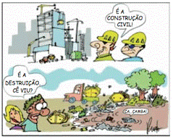
A questão colocada em debate pela charge é

a) desenvolvimento que não pode ser alcançado com a presença de áreas verdes.
b) a falta de materiais de proteção individual para as pessoas próximas às caçambas.
c) o caráter efêmero das construções civis que um dia serão destruídas.
d) a situação precária dos trabalhadores ligados ao transporte de carga no Brasil.
e) o descarte irregular de lixo e os impactos ambientais e sociais implicados.

Resposta: E
Disponível em: https://blogdoenem.com.br/problemas-ambientais-geografia-enem-2/. Acesso em: 01 de fevereiro de 2020.

10) (IFS) Como ficou conhecida a Conferência das Nações Unidas sobre Desenvolvimento Sustentável ocorrida em 2012, que contribuiu para definir a agenda do desenvolvimento sustentável para as próximas décadas?
a) Mundo sustentável.
b) Rio para Todos.
c) Rio + 20.
d) Rio Sustentável.
e) Rio + Meio Ambiente

Resposta: C
Disponível em: https://blogdoenem.com.br/problemas-ambientais-geografia-enem-2/. Acesso em: 01 de fevereiro de 2020.

11) (IFTM)

A Carta da Terra

Estamos diante de um momento crítico na história da Terra, numa época em que a humanidade deve escolher o seu futuro. À medida que o mundo torna-se cada vez mais interdependente e frágil, o futuro enfrenta, ao mesmo tempo, grandes perigos e grandes promessas. Para seguir adiante, devemos reconhecer que o meio de uma diversidade de culturas e formas de vida, somos uma família humana e uma comunidade terrestre com um destino comum. Devemos somar forças para gerar uma sociedade sustentável global baseada no respeito pela natureza, nos direitos humanos universais, na justiça econômica e numa cultura de paz. Para chegar a esse propósito, é imperativo que, nós, os povos da terra, declaremos nossa responsabilidade uns para os outros, com grande comunidade da vida, e com as futuras gerações. (…) Preâmbulo da Carta da Terra. Em: www.eartcharter.org.

Diante das questões ambientais e do desenvolvimento sustentável que permeiam as discussões da sociedade atual, assinale a opção correta:

a) O conceito de desenvolvimento sustentável começou a ser elaborado no início do século XVI, antes mesmo da Primeira Revolução Industrial.
b) Em 1972, em Estocolmo, na Suécia, representantes de 113 países reuniram-se para debater questões relativas ao meio ambiente. Este encontro é considerado como a primeira mobilização em torno desse tema.
c) Em 1992, o Rio de Janeiro abrigou a Conferência das Nações Unidas sobre o Ambiente e o Desenvolvimento (Rio-92). Nesse encontro foi assinado o Protocolo de Kyoto por todos os países que participaram do evento.
d) Em 2002, foi a vez do Egito abrigar a Cúpula Mundial sobre o Desenvolvimento Sustentável; nesse encontro foram discutidas somente questões relacionadas ao meio ambiente. Esse encontro recebeu a denominação de Rio + 10, pois aconteceu 10 anos após a conferência do Rio-92.
e) Em 2012, o Brasil foi o palco do encontro da maior conferência da ONU sobre desenvolvimento sustentável. Foram discutidas nessa ocasião a Agenda 21 e economia verde. Infelizmente, devido à crise econômica, países da União Europeia não participaram do evento

Resposta: B
Disponível em: https://blogdoenem.com.br/problemas-ambientais-geografia-enem-2/. Acesso em: 01 de fevereiro de 2020.

12) (UNINOEST) Entre os impactos ambientais causados nos ecossistemas pelo homem, podemos citar:
I. Destruição da biodiversidade.
II. Erosão e empobrecimento dos solos.
III. Enchentes e assoreamento dos rios.
IV. Desertificação.
V. Proliferação de pragas e doenças.

Assinale a alternativa que melhor representa os impactos consequentes do desmatamento:
a) Apenas
b) Apenas V
c) Apenas III, IV e V
d) Apenas I, II, III e V
e) I, II, III, IV e V

Resposta: E
Disponível em: https://exercicios.mundoeducacao.bol.uol.com.br/exercicios-biologia/exercicios-sobre-problemas-ambientais-brasileiros.htm. Acesso em: 02 de fevereiro de 2020.

13) (UNESP) Os animais da Amazônia estão sofrendo com o desmatamento e com as queimadas, provocados pela ação humana. A derrubada das árvores pode fazer com que a fina camada de matéria orgânica em decomposição (húmus) seja lavada pelas águas das constantes chuvas que caem na região. (J. Laurence, Biologia.)

O contido no texto justifica-se, uma vez que:
a) a reciclagem da matéria orgânica no solo amazônico é muito lenta e necessita do sombreamento da floresta para ocorrer.
b) o solo da Amazônia é pobre, sendo que a maior parte dos nutrientes que sustenta a floresta é trazida pela água da chuva.
c) as queimadas, além de destruírem os animais e as plantas, destroem, também, a fertilidade do solo amazônico, originalmente rico em nutrientes e minerais.
d) mesmo com a elevada fertilidade do solo amazônico, próprio para a prática agrícola, as queimadas destroem a maior riqueza da Amazônia, sua biodiversidade.
e) o que torna o solo da Amazônia fértil é a decomposição da matéria orgânica proveniente da própria floresta, feita por muitos decompositores existentes no solo.

Resposta: E
Disponível em: https://exercicios.mundoeducacao.bol.uol.com.br/exercicios-biologia/exercicios-sobre-problemas-ambientais-brasileiros.htm. Acesso em: 02 de fevereiro de 2020.

14) (ENEM/2011) O fenômeno de ilha de calor é o exemplo mais marcante da modificação das condições iniciais do clima pelo processo de urbanização, caracterizado pela modificação do solo e pelo calor antropogênico, o qual inclui todas as atividades humanas inerentes à sua vida na cidade. BARBOSA, R. V. R. Áreas verdes e qualidade térmica em ambientes urbanos: estudo em microclimas em Maceió. São Paulo: EdUSP, 2005.

O texto exemplifica uma importante alteração socioambiental, comum aos centros urbanos. A maximização desse fenômeno ocorre
a) pela reconstrução dos leitos originais dos cursos d’água antes canalizados.
b) pela recomposição de áreas verdes nas áreas centrais dos centros urbanos.
c) pelo uso de materiais com alta capacidade de reflexão no topo dos edifícios.
d) pelo processo de impermeabilização do solo nas áreas centrais das cidades.
e) pela construção de vias expressas e gerenciamento de tráfego terrestre.

Resposta: D
Disponível em: https://exercicios.brasilescola.uol.com.br/exercicios-geografia/exercicios-sobre-problemas-ambientais-urbanos.htm. Acesso em 02 de fevereiro de 2020.

15) (Famema-SP) Dentre os problemas ambientais decorrentes do processo de urbanização, existem aqueles ligados à interferência do ciclo hidrológico. Considerando o adensamento das construções e a impermeabilização do solo, é correto esperarmos
a) o acréscimo na quantidade de água disponível.
b) a alteração no sistema de drenagem.
c) o aumento da recarga subterrânea.
d) a redução do escoamento superficial.
e) a manutenção nos picos das cheias.

Resposta: B
Disponível em: https://exerciciosweb.com.br/geografia/problemas-ambientais-urbanos-exercicios/. Acesso em 02 de fevereiro de 2020.

16) (UCCB-SP) Aprovada em 2010 pelo Congresso nacional, a Política nacional de Resíduos Sólidos (Lei 12.305/10) exige que as cidades brasileiras acabem com seus lixões até agosto de 2014. Para isso é preciso organizar a coleta seletiva, instalar usinas de reciclagem e depositar o material orgânico em aterros sanitários. (www.camara.leg.br. Adaptado.)

Assinale a alternativa que destaca adequadamente uma consequência do processo mencionado no texto.
a) O fim dos lixões eliminará postos de trabalho, já que milhares de catadores dependem do descarte do lixo a céu aberto para sobreviver.
b) A adequação dos lixões a leis socioambientais mais rígidas eliminará um importante polo gerador de adubo orgânico.
c) A adoção de aterros sanitários não permitirá a correta destinação de gases produzidos pelo material orgânico em decomposição.
d) O fim dos lixões evitará que os ﬂuídos produzidos pelos resíduos orgânicos em decomposição contaminem o lençol freático.
e) A substituição de lixões por aterros sanitários ampliará a reprodução de animais e insetos transmissores de doenças.

Resposta: D
Disponível em: https://exerciciosweb.com.br/geografia/problemas-ambientais-urbanos-exercicios/. Acesso em 02 de fevereiro de 2020.

17) (FCI-SP) Observe o mapa.
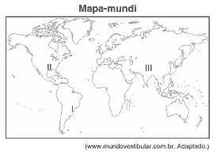
Os chamados “desastres naturais” podem ter causas variadas, dependendo da sua localização no globo. A maioria dos desastres naturais que ocorrem nas áreas I, II e III estão associados, respectivamente, a:
a) furacões, deslizamentos e terremotos.
b) deslizamentos, furacões e terremotos.
c) deslizamentos, maremotos e furacões.
d) terremotos, furacões e maremotos.
e) terremotos, deslizamentos e maremotos.

Resposta: B
Disponível em: https://exerciciosweb.com.br/geografia/problemas-ambientais-urbanos-exercicios/. Acesso em 02 de fevereiro de 2020.

18) (FCI-SP) Analise a tabela.
Perfil dos domicílios brasileiros, segundo o IBGE, 2011
tipo de serviço | domicílios atedidos (%)
rede de água | 84,6
rede de esgoto | 54,9
coleta de lixo | 88,8
(http://noticias.uol.com.br)
Com relação à disseminação dos serviços de saneamento básico no Brasil, é correto afirmar que:
a) os serviços de tratamento de água, rede de esgoto e coleta de lixo encontram-se universalizados, já que atendem toda população do país.
b) a atual escala de disseminação dos serviços de saneamento básico evita a possibilidade de poluição do meio ambiente.
c) a saúde da população brasileira encontra-se protegida de doenças transmitidas a partir da contaminação da água.
d) a situação de oferta parcial da rede de esgoto potencializa a poluição do meio ambiente e a difusão de doenças junto à população do país.
e) a atual difusão da rede de água põe em risco a saúde da maior parte da população do país, enquanto a atual disseminação da rede de esgoto e coleta de lixo evita a poluição do meio ambiente.
Resposta: D
Disponível em: https://exerciciosweb.com.br/geografia/problemas-ambientais-urbanos-exercicios/. Acesso em 02 de fevereiro de 2020.

19) (UCCB-SP) Examine a charge.
A charge chama a atenção para
a) a falta de tratamento de água na maior parte do país, fazendo com que poluentes perigosos sejam ingeridos pela população.
b) a política governamental de tratamento de esgotos, que pode contaminar as águas dos reservatórios e mananciais.
c) o consumo indireto de agrotóxicos, através da contaminação do lençol freático, rios e córregos pelos resíduos.
d) o alto consumo de refrigerantes no país que, além de contribuir para o aumento da obesidade, traz riscos para a saúde.
e) o perigo do consumo de remédios sem receita, que, embora seja solução para a falta de médicos, pode fazer mal à saúde.

Resposta: C
Disponível em: https://exerciciosweb.com.br/geografia/problemas-ambientais-urbanos-exercicios/. Acesso em 02 de fevereiro de 2020.

Plano de aula elaborado pela Professora Mestra Thaylizze Goes Nunes Pereira

